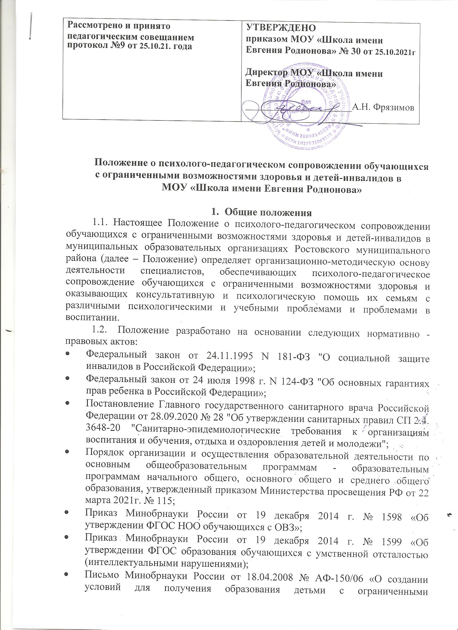 возможностями здоровья и детьми-инвалидами»;
Письмо Минпросвещения России от 20 февраля 2019 № ТС-551/07 «О сопровождении образования обучающихся с ОВЗ и инвалидностью».
Распоряжение Минпросвещения России от 09.09.2019 № Р-93 «Об утверждении примерного Положения о психолого-педагогическом консилиуме образовательной организации»;
<Письмо>Минобрнауки России от 01.12.2016 №ВК-2751/07.«О направлении методических рекомендаций» (вместе с Методическими рекомендациями руководителям органов исполнительной власти субъектов Российской Федерации, осуществляющим управление в сфере образования, по созданию в рамках программы Доступная среда на 2011 - 2020 годы специальных образовательных условий для детей с ограниченными возможностями здоровья и инвалидностью в образовательных организациях через центры психолого-педагогической, медицинской и социальной помощи)»;
Распоряжение Мипросвещения России от 06.08.2020 № Р-75. «Об утверждении примерного Положения об оказании логопедической помощи в образовательной организации»;
другими федеральными законами, указами и распоряжениями Президента РФ, постановлениями и распоряжениями Правительства РФ, приказами и инструкциями Министерства просвещения, региональных органов управления образованием.
  - В целях реализации гарантированных прав граждан на получение общего образования для детей с ограниченными возможностями здоровья и детей-инвалидов образовательные организации организуют обучение по адаптированной основной общеобразовательной программе, учитывая медицинские и социально-педагогические показания. Основанием для организации такого обучения является заключение психолого-медико-педагогической комиссии и согласие родителей (законных представителей). Для указанных категорий обучающихся с согласия родителей (законных представителей) организуется психолого-педагогическое сопровождение.
  - Специальные образовательные условия, необходимость которых указывается в заключении ПМПК, включают в себя условия обучения, воспитания и развития:
- использование специальных образовательных программ и методов обучения и воспитания,
- специальных учебников, учебных пособий и дидактических материалов,
- , специальных технических средств обучения коллективного и индивидуального пользования,
- предоставление услуг ассистента (помощника), оказывающего обучающимся необходимую техническую помощь,
- обеспечение доступа в здания организаций, осуществляющих образовательную деятельность,
- и другие условия, без которых невозможно или затруднено освоение образовательных программ обучающимися с ограниченными возможностями здоровья.
  - Психолого-педагогическое сопровождение включает:
– программно-методическое обеспечение (программа коррекционной работы, адаптированная образовательная программа, адаптированные рабочие программы по предметам и др.);
– психолого-педагогическое сопровождение детей с ОВЗ в образовательном учреждении (педагог-психолог, учитель-логопед, учитель-дефектолог).
  - Заключение ПМПК выдается родителям (законным представителям). Заключение ПМПК носит для родителей (законных представителей) детей рекомендательный характер. Вместе с тем, представленное в течение календарного года с даты его подписания заключение комиссии является основанием для создания рекомендованных в заключении условий для обучения и воспитания детей органами местного самоуправления, осуществляющими управление в сфере образования, образовательными организациями.
  - Деятельность специалистов сопровождения позволяет:
- реализовать особый вид помощи ребенку в обеспечении эффективного развития, социализации, сохранения и укрепления здоровья, защиты прав ребенка в условиях образовательного процесса;
- оказывать содействие в разработке и реализации программ образовательного учреждения с учетом создания более благоприятных условий для развития и воспитания детей;
- создавать комплексные профилактические и коррекционные программы, направленные на преодоление психолого-педагогических и медико-социальных проблем обучающихся.
  - Основными принципами работы по психолого-педагогическому сопровождению являются:
- приоритет интересов ребенка;
- непрерывность и комплексный подход в организации сопровождения;
- рекомендательный характер оказания помощи и услуг;
- работа по методу междисциплинарной команды.
1.9.Комплексное сопровождение образовательного процесса лиц с ОВЗ и инвалидов осуществляется в соответствии с заключением ПМПК, а для инвалидов - в соответствии с индивидуальной программой реабилитации или абилитации инвалида (ИПРА инвалида) и включается в структуру образовательного процесса:
- организационно-педагогическое сопровождение направлено на контроль учебной деятельности обучающихся с ОВЗ и инвалидов в соответствии с графиком учебного процесса в условиях инклюзивного образования
- психолого-педагогическое сопровождение осуществляется для обучающихся, имеющих проблемы в обучении, общении и социальной адаптации,оно направлено на изучение, развитие и коррекцию личности обучающегося, ее профессиональное становление с помощью психодиагностических процедур, психопрофилактики и коррекции личностных искажений;
- медицинско-оздоровительное сопровождение включает диагностику физического состояния обучающихся, сохранение здоровья, развитие адаптационного потенциала, приспособляемости к учебе;
- социальное сопровождение включает мероприятия, сопутствующие образовательному процессу и направленные на социальную поддержку обучающихся с ОВЗ и инвалидов при инклюзивном образовании, включая содействие в решении бытовых проблем.
2. Механизмы по созданию специальных условий для обучения и воспитания детей с ограниченными возможностями здоровья и инвалидностью
2.1. Механизмы по созданию специальных условий получения образования детьми с ОВЗ и инвалидностью включают в себя:
- своевременное выявление трудностей в освоении образовательных программ, особенностей в развитии, социальной адаптации и поведении обучающихся для последующего принятия решений об организации психолого-педагогического сопровождения;
- проведение комплексного психолого-медико-педагогического обследования детей и разработка рекомендаций по организации психолого-педагогического сопровождения обучающихся;
- организация психолого-педагогического сопровождения обучающихся, в том числе через создание специальных условий для получения образования в образовательной организации.
2.2. Реализация указанных механизмов осуществляется различными субъектами сопровождения, что обеспечивает равные возможности для получения качественного образования обучающимися с ОВЗ и инвалидностью наравне с другими обучающимися.
2.3. В образовательной организации психолого-педагогическое сопровождение детей с ОВЗ и инвалидностью осуществляет психолого-педагогический консилиум образовательной организации (далее - Консилиум). Консилиум является одной из форм взаимодействия руководящих и педагогических работников образовательной организации, которое осуществляется с целью создания оптимальных условий обучения, развития, социализации и адаптации обучающихся посредством психолого-педагогического сопровождения.
Указанная цель осуществляется при решении следующих задач:
- выявление трудностей в освоении образовательных программ, особенностей в развитии, социальной адаптации и поведении обучающихся для последующего принятия решений об организации психолого-педагогического сопровождения;
- разработка рекомендаций по организации психолого-педагогического сопровождения обучающихся;
- консультирование участников образовательных отношений по вопросам актуального психофизического состояния и возможностей обучающихся, содержания и оказания им психолого-педагогической помощи, создания специальных условий получения образования;
- осуществление контроля за выполнением рекомендаций Консилиума.
2.4. Консилиум создается на базе образовательной организации приказом руководителя образовательной организации. Консилиум, в состав которого входят председатель, заместитель председателя, педагог- психолог, учитель-логопед, учитель-дефектолог, социальный педагог и секретарь, проводит плановые и внеплановые заседания в соответствии с запросом образовательной организации или родителей (законных представителей) на обследование и организацию комплексного сопровождения обучающихся.
Плановые заседания Консилиума проводятся в соответствии с графиком проведения (не реже одного раза в полугодие) с целью оценки динамики обучения и коррекции, внесения необходимых изменений и дополнений в рекомендации по организации психолого-педагогического сопровождения обучающихся.
Внеплановые заседания Консилиума проводятся при зачислении в образовательную организацию нового обучающегося, который нуждается в психолого-педагогическом сопровождении, при выявлении отрицательной (положительной) динамики обучения и развития обучающегося, при возникновении новых обстоятельств, влияющих на обучение и развитие обучающегося в соответствии с запросами родителей (законных представителей) обучающегося, педагогических и руководящих работников образовательной организации, с целью решения конфликтных ситуаций и других случаях.
При проведении заседаний Консилиума учитываются результаты освоения содержания образовательной программы, комплексного обследования специалистами Консилиума, степень социализации и адаптации обучающегося.
На основании полученных данных составляется коллегиальное заключение Консилиума, содержащее обобщенную характеристику обучающегося и рекомендации для участников образовательных отношений (обучающихся, педагогов, родителей (законных представителей), которое является основанием для реализации психолого-педагогического сопровождения обследованного обучающегося.
  - Рекомендации Консилиума по организации психолого-педагогического сопровождения обучающихся с ОВЗ и инвалидностью конкретизируют, дополняют рекомендации ПМПК (при имеющемся заключении ПМПК о создании специальных условий получения образования) и могут включать в том числе:
- разработку адаптированной основной общеобразовательной программы;
- разработку индивидуального учебного плана обучающегося;
- адаптацию учебных и контрольно-измерительных материалов;
- предоставление услуг тьютора, ассистента (помощника), оказывающего обучающемуся необходимую техническую помощь, услуг по сурдопереводу, тифлопереводу, тифлосурдопереводу (индивидуально или на группу обучающихся), другие условия психолого-педагогического сопровождения в рамках компетенции образовательной организации.
3. Этапы реализации психолого-педагогического сопровождения
Индивидуальное психолого-педагогическое сопровождение обучающихся с ОВЗ и инвалидностью состоит из следующих этапов:
3.1. Знакомство с ребенком и его родителями. Осуществление данного этапа необходимо для предварительного установления контакта, знакомства ребенка с учителем, а также для сбора первичной информации о ребенке.
3.2. Проведение обследования ребенка с ОВЗ. Педагогом и специалистами сопровождения осуществляется оценка особенностей ребенка и уровня его развития. Оценка осуществляется в ходе учебного процесса, режимных моментов (перемена, завтрак), внеурочной деятельности (например, на занятиях педагога-психолога). Наиболее полная и достоверная информация о текущем уровне развития ребенка, его индивидуальных особенностях и об особых потребностях позволяет специалистам более точно определить цели коррекционно-развивающей работы.
3.3. Проведение заседания психолого-педагогического консилиума. Несмотря на то, что основные условия обучения детей с ОВЗ прописывает ПМПК, определение индивидуальных условий для конкретного ребенка, а также постановка конкретных целей - функция школьного консилиума. Все решения по обучению и психолого-педагогическому сопровождению ребенка с ОВЗ принимаются коллегиально на определенный срок с прописанной ответственностью каждого участника междисциплинарной команды.
3.4. Разработка индивидуальной коррекционной программы (программы психолого-педагогического сопровождения). По итогам заседания Консилиума дорабатывается и утверждается АООП для обучающегося с ОВЗ, включающая коррекционно-развивающую область.
3.5. Ознакомление родителя с АООП и индивидуальной коррекционной программой. Педагог и специалисты информируют родителя о планируемой работе с ребенком и включают родителя в процесс коррекционной работы.
3.6. Проведение динамического заседания Консилиума для анализа результатов работы специалистов в русле поставленных целей, при необходимости осуществляется корректировка целей или специальных условий, а также объема помощи, направлений и форм работы.
3.7. Проведение итогового заседания Консилиума (проходит в конце учебного года), на котором осуществляется комплексная оценка динамики в развитии ребенка и освоении им АООП, эффективность индивидуальной коррекционной программы. Осуществляется планирование образовательной деятельности обучающегося с ОВЗ на следующий учебный год.
4.Деятельность специалистов психолого-педагогического сопровождения
4.1. Коррекционно-развивающая работа специалистов психолого-педагогического сопровождения реализуется в рамках программы коррекционной работы, которая направлена на создание системы комплексной помощи детям с ОВЗ в освоении основных образовательных программ, коррекцию недостатков в физическом, психическом развитии обучающихся, их социальную адаптацию, а также на обеспечение условий для реализации основных образовательных программ.
4.2. Программа коррекционной работы обеспечивает выявление и удовлетворение особых образовательных потребностей обучающихся с ОВЗ при освоении ими основных образовательных программ в образовательной организации, реализует комплексное индивидуально ориентированное психолого-медико-педагогическое сопровождение в условиях образовательного процесса детей с особыми образовательными потребностями с учётом состояния здоровья и особенностей психофизического развития и в соответствии с рекомендациями ПМПК.
4.3.Программа коррекционной работы определяет специальные условия воспитания, обучения детей с ОВЗ, условия безбарьерной среды жизнедеятельности и учебной деятельности, условия использования специальных учебных и дидактических пособий, условия соблюдения допустимого уровня нагрузки, определяемого с привлечением медицинских работников, условия проведения групповых и индивидуальных коррекционных занятий, условия предоставления услуг ассистента (помощника), оказывающего необходимую техническую помощь.
4.4. Кадровый ресурс, способный реализовать программу коррекционной работы, представлен педагогами-психологами, учителями-логопедами, учителями-дефектологами, социальными педагогами.
4.5. При организации образовательной деятельности по адаптированной общеобразовательной программе создаются условия для лечебно-восстановительной работы, организации образовательной деятельности и коррекционных занятий с учетом особенностей обучающихся из расчета по одной штатной единице:
- учителя-дефектолога (сурдопедагога, тифлопедагога) на каждых 6-12 обучающихся с ограниченными возможностями здоровья;
- учителя-логопеда на каждых 6-12 обучающихся с ограниченными возможностями здоровья;
- педагога-психолога на каждых 20 обучающихся с ограниченными возможностями здоровья;
- тьютора, ассистента (помощника) на каждых 1-6 обучающихся с ограниченными возможностями здоровья.
Все специалисты должны пройти профессиональную переподготовку (от 250 часов) или курсы повышения квалификации (в объеме от 72-х часов) по особенностям организации обучения и воспитания обучающихся с ОВЗ и/или введения ФГОС НОО ОВЗ и/или ФГОС образования обучающихся с интеллектуальными нарушениями, подтвержденные дипломом о профессиональной переподготовке или удостоверением о повышении квалификации установленного образца.
4.6. Деятельность педагога-психолога по обеспечению сопровождения обучающихся с ОВЗ и инвалидностью - это оказание психолого-педагогической помощи лицам с ОВЗ, испытывающим трудности в освоении основных общеобразовательных программ, развитии и социальной адаптации. В рамках данного направления педагогом-психологом осуществляется несколько функций:
- участие в углублённом обследовании детей, выявление особенностей их психологического и интеллектуального развитияличностных и поведенческих реакций, заполнение индивидуальной карты развития ребенка;
- проведение с обучающимися групповых и индивидуальных коррекционных занятий, направленных на коррекцию нарушенных функций, нормализацию эмоционально-волевой сферы, формирование продуктивных способов мыслительной деятельности, а также - на исправление возможных нарушений общения и поведения;
- оказание методической помощи педагогам в разработке программы коррекционно-развивающей работы (индивидуальной программы сопровождения), выборе технологий её реализации;
- консультирование родителей (законных представителей) по вопросам обучения и воспитания детей в рамках своей компетенции.
  - Деятельность учителя-дефектолога направлена на:
- определение методов, приемов, средств коррекционно-развивающих занятий;
- повышение уровня общего развития, восполнение пробелов предшествующего развития и обучения;
- коррекцию отклонений в развитии познавательной и эмоционально-личностной сферы;
- формирование механизмов волевой регуляции в процессе осуществления заданной деятельности;
- воспитание умения общаться, развитие коммуникативных навыков;
- обеспечение успешности адаптации обучающегося с ОВЗ за счет более эффективного формирования базовых учебных действий в процессе коррекционно-развивающих занятий.
Коррекционные занятия проводятся с обучающимися по мере выявления пробелов в их развитии и обучении. Периодичность и продолжительность занятий зависят от тяжести, характера имеющегося нарушения, а суммарная нагрузка на ребенка определяется в соответствии с учетом общей занятости обучающегося. Организация режима проведения коррекционно-развивающих занятий регламентируется нормами СанПиН, общей интеллектуальной нагрузкой.
4.8. В обязанности учителя-логопеда по обеспечению психолого-педагогического сопровождения детей с ОВЗ и инвалидностью входит всестороннее изучение речи обучающихся, проведение индивидуально-групповых и фронтальных занятий с обучающимися, имеющими отклонения в речевом развитии.Логопедическая работа с детьми обуславливает создание социально- коммуникативных условий, профилактику и коррекцию нарушений речевой деятельности, развитие сенсорных функций, моторики, развитие познавательной деятельности, что благотворно влияет на построение новых речевых возможностей, повышение социального потенциала.
Индивидуальные занятия составляют существенную часть работы учителя-логопеда в течение каждого рабочего дня и недели в целом. Они позволяют осуществлять коррекцию индивидуальных речевых и иных недостатков психофизического развития обучающихся.
4.9. Социальный педагог осуществляет следующие функции:
- осуществление комплекса мероприятий по воспитанию, образованию, развитию и социальной защите личности в школе и по месту жительства обучающегося;
- изучение психолого-медико-педагогических особенностей личности обучающихся и его микросреды, условий жизни;
- выявление интересов и потребностей, трудностей и проблем, конфликтных ситуаций, отклонения в поведении обучающихся и своевременное оказание им социальной помощи;
- установление сотрудничества с органами социальной защиты.

